#保護胎兒 #不墮胎 #唐氏綜合症

https://www.facebook.com/prolife.dpcmf/posts/2101244786616325?__xts__[0]=68.ARDWsOrdVQlseDw4fKhmqZ_qGRsrHw_QVLQf-Dw_vplwG1BNFi64oS2cJLcJKvwqSR8-T5BEj2jkZn46XEqeUAG6SBUOz0TSVrsh6-0wEXCHSw2pVHar6cSJx4ClrNAoMpsuT4k&__tn__=-R

「媽，以後我可以養你了！」唐氏寶寶21歲生日「真情告白」，獻上第一份薪資回報媽媽無私的愛⋯
2018/08/25
http://life.bldaily.com/life/p-616914.html
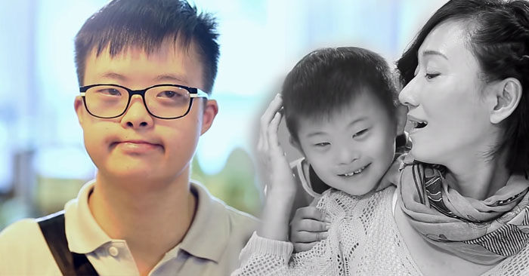
唐氏寶寶天使般的笑容，總是帶來勇氣與希望⋯（圖片來源：美麗日報合成）
唐氏綜合症基金會拍攝了一部名叫《天使21號》的微電影，希望透過這部影片，讓社會不戴有色眼鏡來看待唐氏症患者及其家庭，同時更成為唐氏症家庭在生活及精神上最強大的支柱。
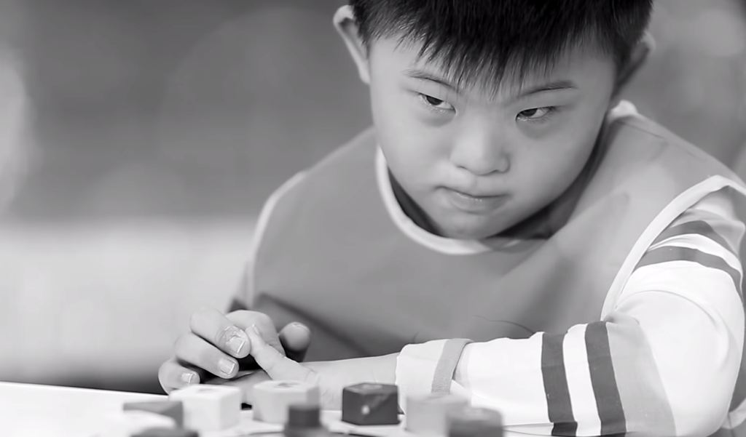（圖片來源：影片截圖）
唐氏症患者的第21對染色體和一般人不同，就是因為這與眾不同，讓純真能夠永遠追隨唐氏症患者，再加上他們天真無邪的笑容，彷彿是凡塵中的天使。
因此，基金會這部微電影取名為《天使21號》，而故事也以主角陳大樹的21歲生日為背景。
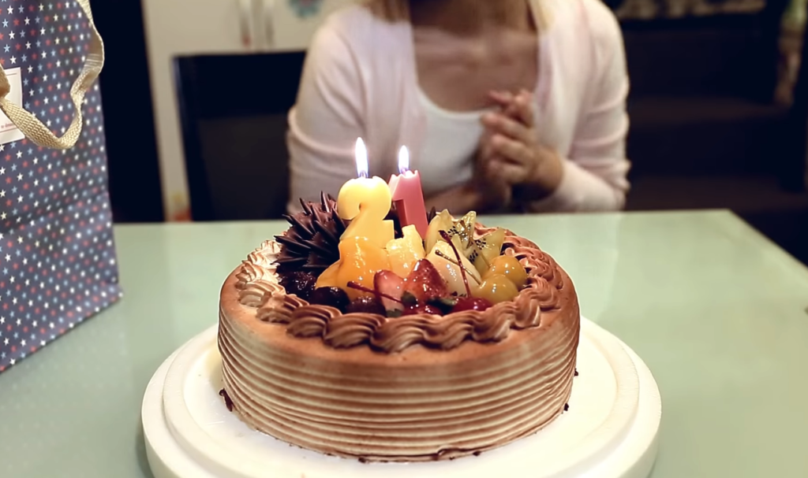（圖片來源：影片截圖）
在唐氏症患者陳大樹第一天上班的早上，母親不斷提醒他要好好表現，給同事們留下一個好印象。
這也難怪，天下父母心，更何況是唐氏症患者，因為他們在成長路上，總是要比別人加倍努力，才能踏穩每一步。
（圖片來源：影片截圖）
雖然大樹向母親再三保證，自己能夠應付得來，但陳媽媽還是苦口婆心的一再叮嚀：「做事情慢慢來」、「不懂的就要問別人」，嘮叨不為別的，就只是關心。
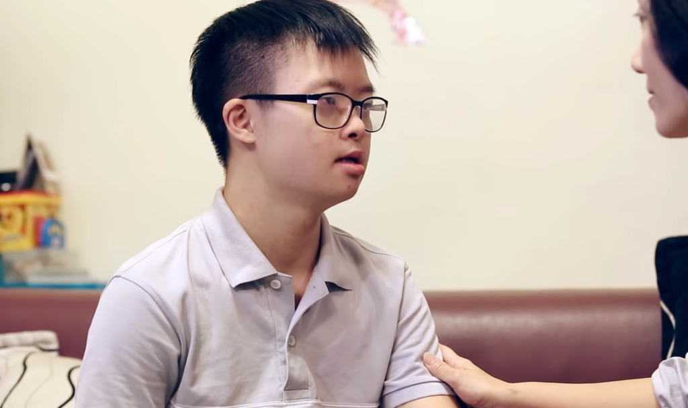（圖片來源：影片截圖）
大樹好不容易可以出門上班了，陳媽媽在目送兒子踏出家門後，雖然如釋重負的呼了一口氣，但無論如何就是放不下心。
於是，她一個轉身就抓了鑰匙出門，決定尾隨大樹、緊盯着他。
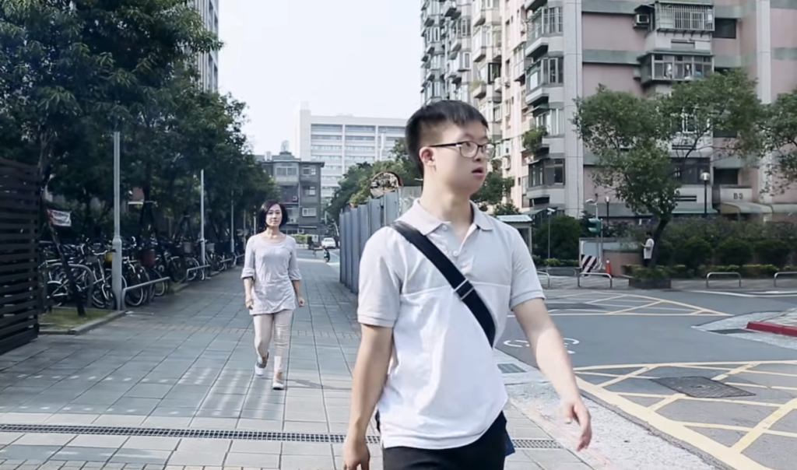（圖片來源：影片截圖）
唐氏症患者通常會有學習障礙、智力障礙等情況，所以要找一份工作可真不容易，因為很多公司都不會錄取唐氏綜合症病患，認為他們不能勝任。
大樹絕對不會例外，這一點，陳媽媽比誰都清楚。
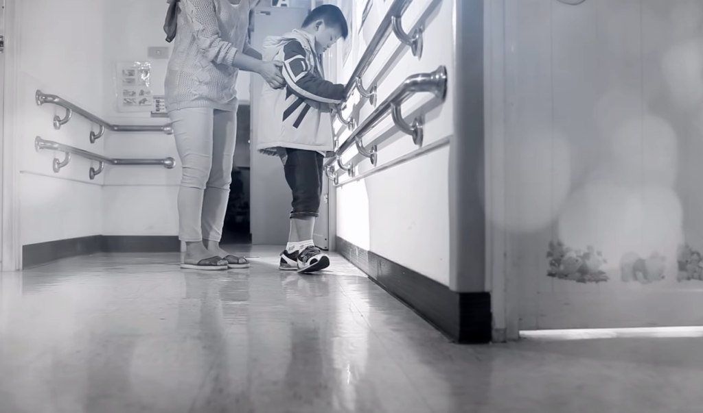（圖片來源：影片截圖）
但是，陳媽媽同時也知道，只要給他們足夠的愛和耐心，他們還是可以完成所交待的事情。
然而，此時此刻的她，卻無法說服自己。
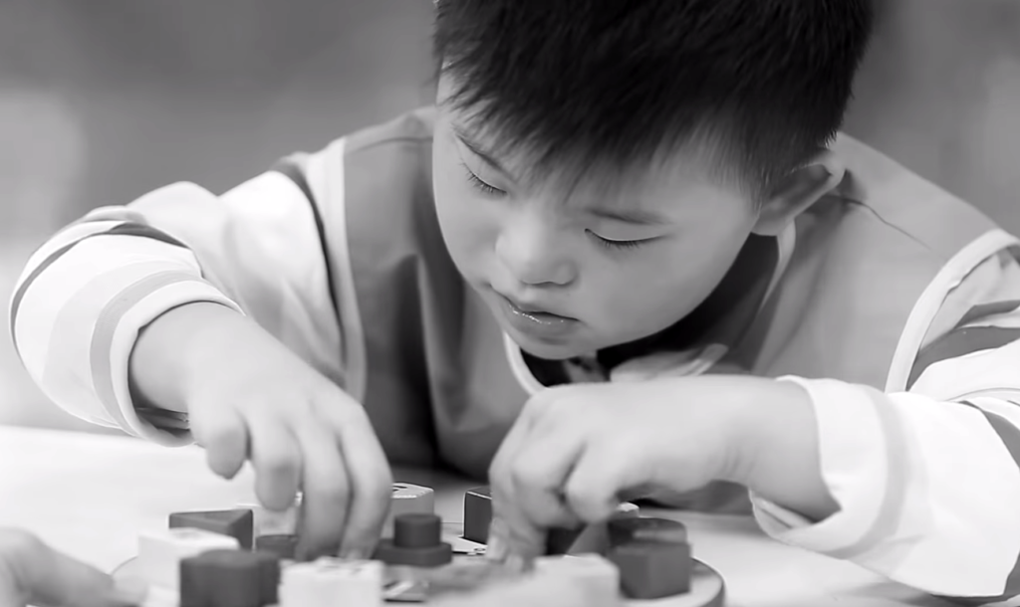（圖片來源：影片截圖）
「歡迎光臨」、「謝謝光臨」、「請問需要什麼」⋯⋯當陳媽媽看到大樹在路上拿著筆記本，努力地反覆練習如何招呼客人，她終於停下了腳步。
除了欣慰大樹的努力之外，她心裡告訴自己：「孩子長大了，該放手了。」
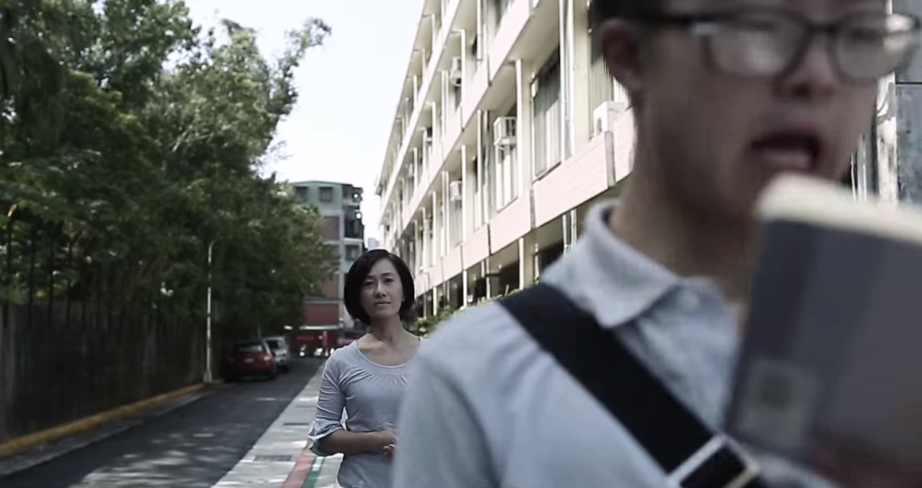（圖片來源：影片截圖）
事實也證明，大樹的努力沒有白費，他的工作表現和學習態度都獲得了主管及同事的認同。
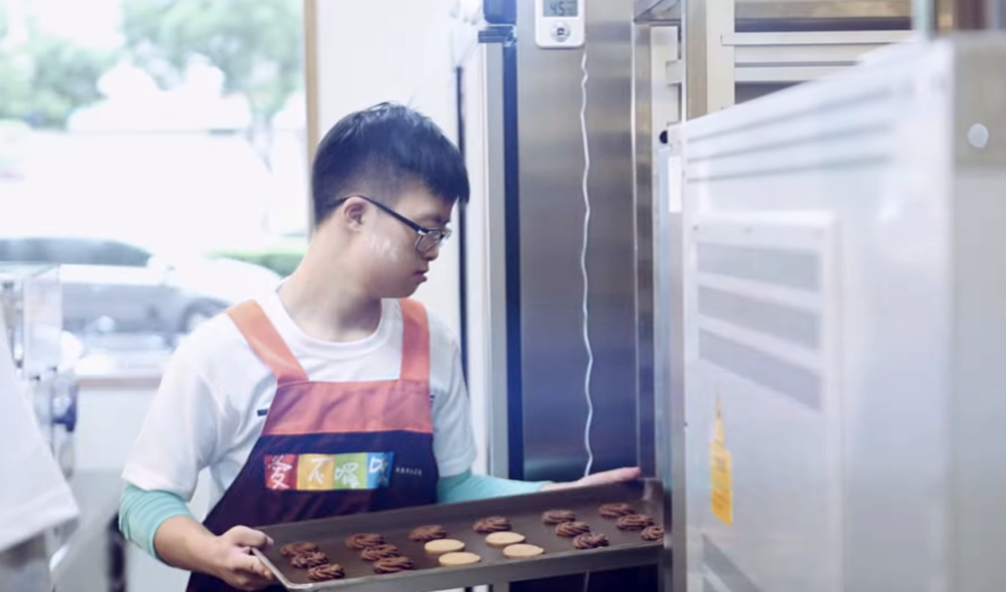（圖片來源：影片截圖）
大樹不但懂事而且非常有孝心，他在母親為他慶祝21歲生日當天，將他人生的第一份薪水都送給了媽媽，並且還承諾日後會照顧媽媽。
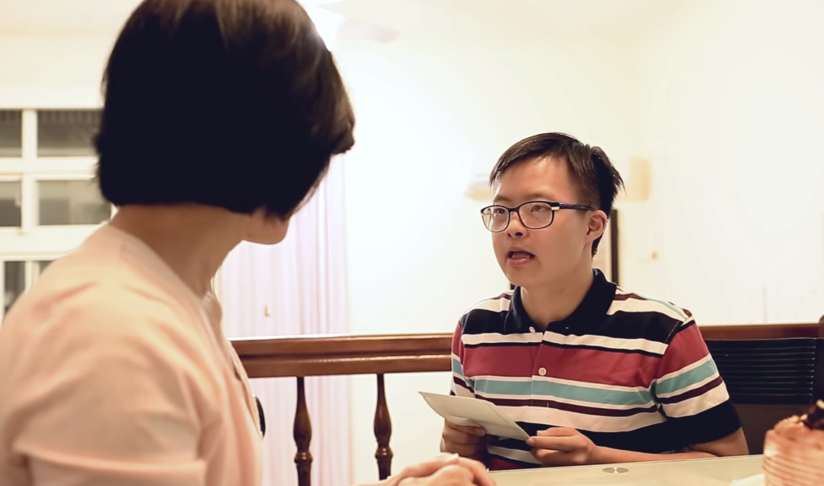（圖片來源：影片截圖）
這一刻，陳媽媽眼中的大樹，彷彿是天上派來的天使，溫暖了她的心房。
看見大樹這麼懂事，陳媽媽覺得過去21年來的辛苦都是值得的，同時也非常盼望能夠和大樹，手牽手的迎接未來無數個21年。
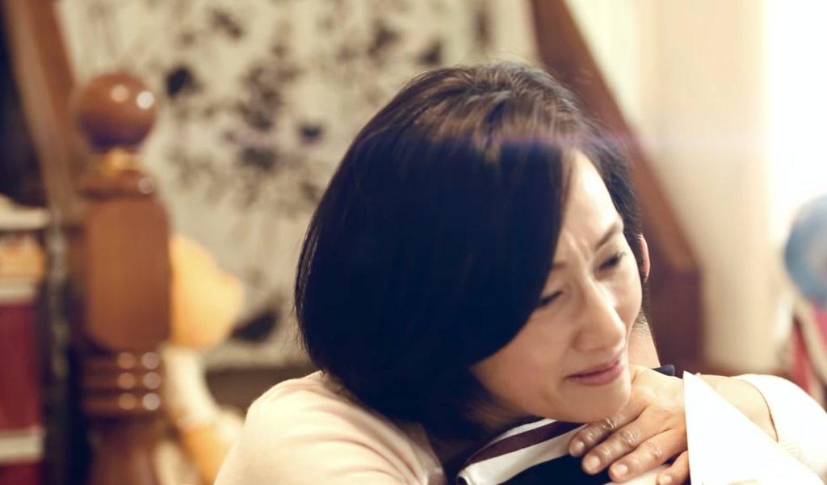（圖片來源：影片截圖）
人生的道路難免崎嶇，但只要有愛，苦盡終究會甘來。
別吝嗇自己那雙溫暖的手，扶持需要的人一把，你的愛心會讓對方感動，而對方的感動也會暖了你的心。（影片來源：YouTube，若被移除請見諒。）

